**Приложение З**   
Диаграмма последовательности

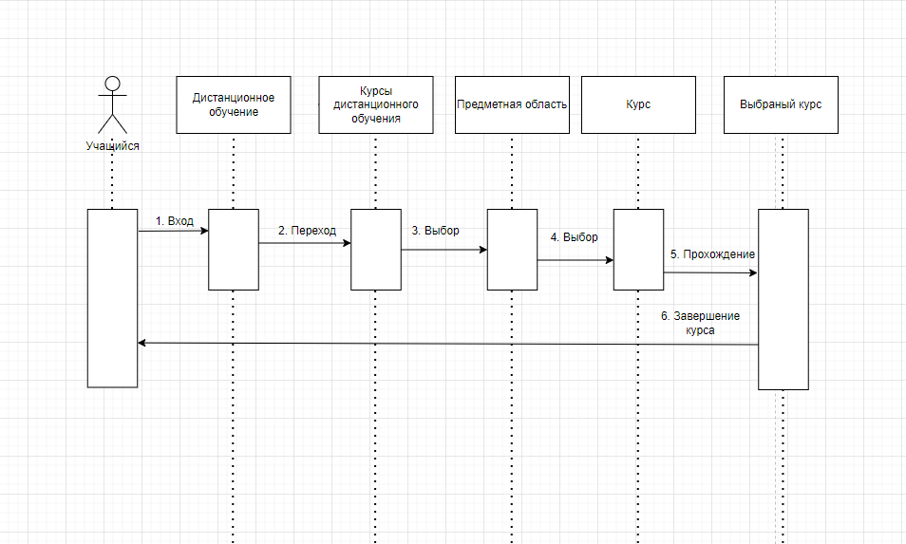Рисунок З.1 – Диаграмма последовательности